20…-20… EĞİTİM-ÖĞRETİM YILI www.fenusbilim.com ORTAOKULU

5. SINIF 2. DÖNEM 2. FEN BİLİMLERİ SINAVI
ÖĞRENCİNİN; BAŞARILAR PUANI:
Adı/Soyadı
Sınıf/No:

FB.5.5.1.1. Maddeleri tanecikli, boşluklu ve hareketli yapısına göre sınıflandırma
1) Aşağıdaki soruları cevaplayınız.
a) Katı, sıvı ve gaz maddelere 3 er adet örnek veriniz.
Katı maddeler:
Sıvı maddeler:
Gaz maddeler:

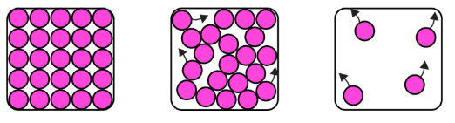
b) Aşağıdaki tanecik modellerinin altına maddenin hangi hali olduğunu yazınız.

FB.5.5.2.2. Sıcaklığı farklı olan sıvıların karıştırılması sonucu ısı alışverişi olduğuna yönelik bilimsel çıkarım yapabilme
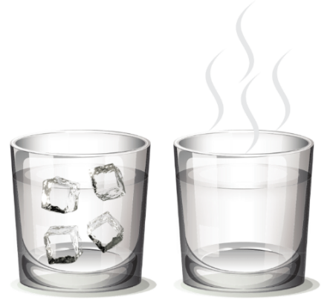
2) Aşağıdaki bardaklarda sıcaklıkları farklı sıvılar bulunmaktadır. Bu sıvıları karıştırdığımızda ısı alışverişi hangi yönlü olur, ok çizerek belirtiniz.

FB.5.5.3.1. Maddenin ısı etkisiyle hâl değiştirebileceğini bilimsel gözleme dayalı tahmin edebilme
3) Aşağıdaki hâl değişimlerini karşılarına yazınız:

- Buz → Su

- Su → Buhar

- Buhar → Su

FB.5.6.1.2. Şemasını çizdiği elektrik devresine uygun deney yapabilme
4) Aşağıdaki devrelerin şemasını kutulara çiziniz.

a)


b)

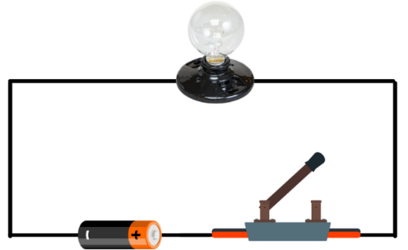
5) Aşağıdaki devreleri doğru şemalar ile eşleştiriniz. Eşleştirmelerinizde rakamların yanına doğru harfleri yazınız.
A
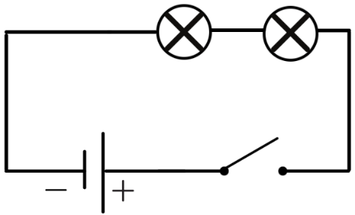

1-

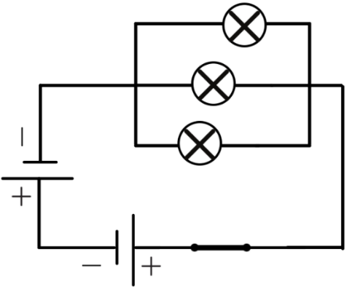
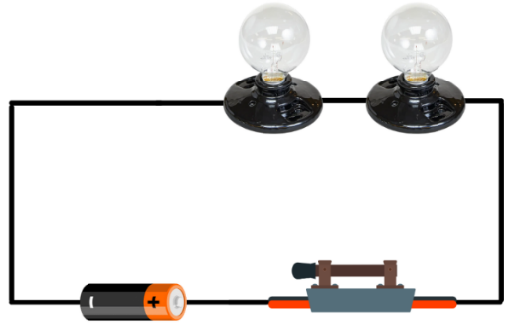
B

2-
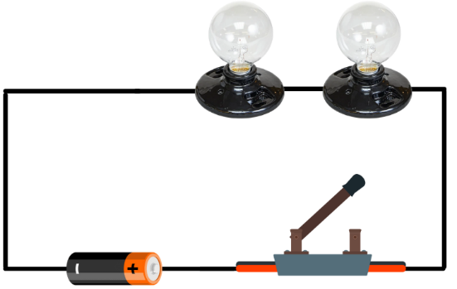
C
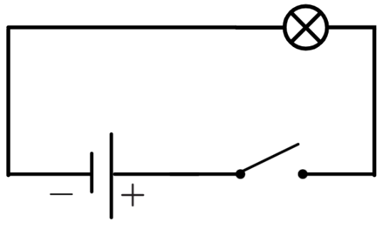

3-

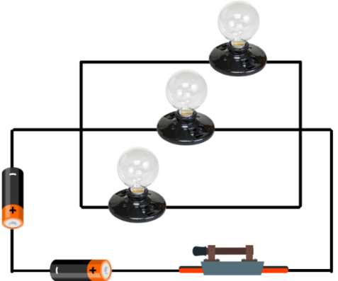
D
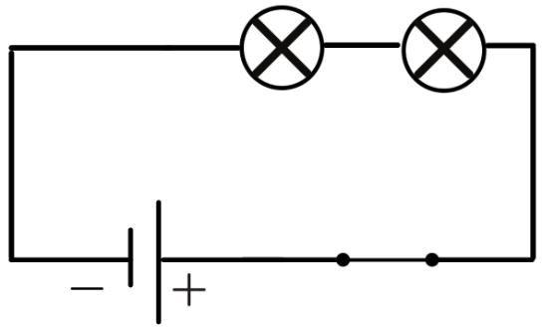

4-


6) Aşağıdaki devredeki elemanların isimlerini ve sayısını yazınız.

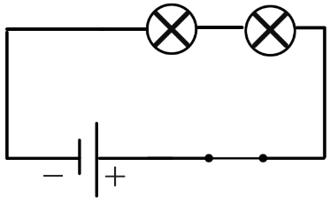

7) 4 ampul, 3 pil, 1 açık anahtar içeren bir devrenin şemasını aşağıya çiziniz.

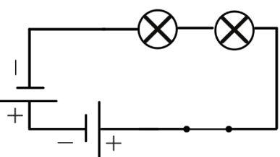

FB.5.6.2.1. Bir elektrik devresindeki ampul parlaklığını etkileyen değişkenlerin neler olduğuna ilişkin hipotez oluşturabilme
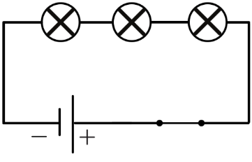
8) Aşağıdaki devrelerden hangisi daha parlak yanar boşluğa yazınız?

2. devre
1. devre

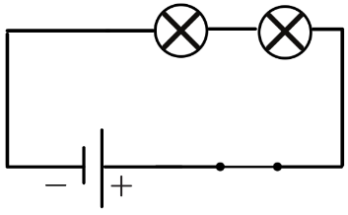
9) Aşağıdaki devrelerden 2. devredeki ampul parlaklığı 1.devreden daha azdır. Sebebi nedir?
1. devre
2. devre

